ICS 61.020
Y76

DB35

福 建 省 地 方 标 准
DB35/T 1434—2014

休闲服装
Casual wear
2014 - 05 - 21 发布 2014 - 08 - 21 实施
福建省质量技术监督局 发布
DB35/T 1434-2014
,W , —1—

冃IJ 言
本标准按照GB/T 1.1-2009 ^标准化工作导则第1部分：标准的结构和编写》给出的规则起草。
本标准由福建省纤维检验局提出。
本标准由福建省服装纺织品标准化技术委员会归口。
本标准起草单位：福建省纤维检验局、九牧王股份有限公司、利郎（中国）有限公司、福建柒牌
集团有限公司、福建七匹狼实业股份有限公司、虎都（中国）男装有限公司。
本标准主要起草人：王宜满、卫敏、林荣宗、施丽贞、叶谋锦、郭亚莉、潘清民、胡军。
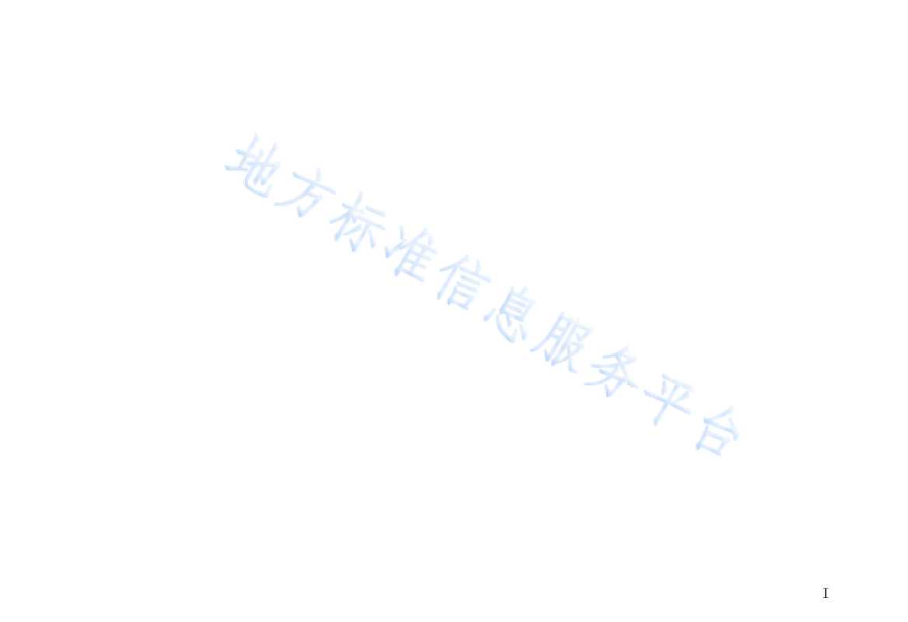

休闲服装
1范围
本标准规定了休闲服装的要求、检测方法、检验规则及标志、包装、运输和贮存。 本标准适用于以机织物为主要面料或机织物与其他服装面料拼接生产的休闲上装。
2规范性引用文件
下列文件对于本文件的应用是必不可少的。凡是注日期的引用文件，仅注日期的版本适用于本文件。 凡是不注日期的引用文件，其最新版本（包括所有的修改单）适用于本文件。
GB/T 250纺织品色牢度试验
GB/T 730纺织品色牢度试验
评定变色用灰色样卡
蓝色羊毛标样（1~7）级的品质控制
GB/T 1335.1服装号型男子
GB/T 1335.2服装号型女子
GB/T 2910 （所有部分） 纺织品 定量化学分析
GB/T 2912. 1纺织品甲醛的测定第1部分：游离水解的甲醛（水萃取法）
GB/T 3917. 2纺织品 织物撕破性能 第2部分：裤形试样（单缝）撕破强力的测定
GB/T 3920纺织品色牢度试验耐摩擦色牢度
GB/T 3921-2008纺织品色牢度试验耐皂洗色牢度
GB/T 3922纺纠品..色牢度试验耐汗渍色牢度
织物拉伸性能第1部分：断裂强力和断裂伸长率的测定条样法
GB/T 3923. 1 曜「而
GB/T 4802. 1 纺织品
GB/T 4802. 2 纺织品
GB/T 4802. 3 纺织品
织物起毛起球性能的测定第1部分 织物起毛起球性能的测定第2部分 织物起毛遇邮能的测定第3部分
圆轨迹法
改型马丁代尔法
起球箱法
GB/T 4841. 3染料染色标准深度色卡咆/'I、［骤、1/6、1/12、1/25
GB 5296. 4消费品使用说明第4部分：纺织Ji和服装
GB/T 5711纺织品色牢度试验耐干洗色牢度
GB/T 5713纺织品色牢度试验耐水色牢度
GB/T 6682分析实验室用水规格和试验方法
GB/T 7568. 2纺织品色牢度试验标准贴衬织物第2部分：棉和粘胶*隹
GB/T 7573纺织品水萃取液pH值的测定
GB/T 8170数值修约规则与极限数值的表示和判定
GB/T 8427-2008纺织品 色牢度试验耐人造光色牢度：鏡孤
GB/T 8629-2001纺织品试验用家庭洗涤和干燥程序
GB/T 8630纺织品洗涤和干燥后尺寸变化率的测定
GB/T 8948聚氯乙烯人造革
GB/T 8949聚氨酯干法人造革
GB/T 13769纺织品评定织物经洗涤后外观平整度的试验方法
GB/T 13771纺织品评定织物经洗涤后接缝处外观平整度的试验方法
GB/T 14801机织物和针织物纬斜和弓纬试验方法
GB/T 16988特种动物纤维与绵羊毛混合物含量的测定
GB/T 17592纺织品禁用偶氮染料的测定
GB/T 18132丝绸服装
GB 18383絮用纤维制品通用技术要求
GB 18401国家纺织产品基本安全技术规范
GB/T 19941皮革和毛皮化学试验甲醛含量的测定
GB/T 19942皮革和毛皮化学试验禁用偶氮染料的测定
GB/T 19976纺织品顶破强力的测定钢球法
GB 20400皮革和毛皮有害物质限量
GB 21550聚氯乙烯人造革有害物质限量
GB/T
GB/T
GB/T
FZ/T
FZ/T
FZ/T
FZ/T
FZ/T
FZ/T
FZ/T
FZ/T
FZ/T
QB/T
QB/T
QB/T
QB/T
24117
24250
29862
01026
01057
01095
01101
30003
64011
80002
80004
针织物
机织物
纺织品
纺织品
疵点的描述术语
疵点的描述术语
纤维含量的标识 定量化学分析四组分纤维混合物
（所有部分）纺织纤维鉴别试验方法 纺织品氨纶产品纤维含量的试验方法 纺织品纤维含量的测定物理法 麻棉混纺产品定量分析方法显微投影法 静电植绒织物
服装标志、包装、运输和贮存
服装击2出厂检验规则
80007. 3使用粘合衬服装耐干洗测试方法
2537
2790
2958
4342
皮革色牢度试验往复式摩擦色牢度 染色毛皮耐摩擦色牢度测试方法 服装用聚氨酯合成革
服装用聚氨酯合成革安全要求

3要求 3. 1使用说明
3. 1. 1成品的使用说明按GB 5296. 4规定执行。
3. 1. 2皮革、毛皮、合成革、人造革等非纺织纤维材料，可只标注材料种类。
3.2号型规格
3. 2. 1号型设置按GB/T 1335. 1和GB/T 1335. 2规定选用。
3.2.2成品主要部位规格按GB/T 1335. 1和GB/T 1335.2规定自行设计。
3.3原材料
3. 3. 1 面料
按有关标准选用符合本标准质量要求的服装面料。
3. 3. 2 里料
采用与所用面料的性能相适宜且符合本标准质量要求的里料。
3.3.3填充物
3.3.3.1絮用纤维填充物的质量应符合GB 18383的规定。
3.3.3.2其它类型的填充物质量应符合相应标准的规定。
3.3.4辅料
3.3.4.1 衬布、袋布
采用与所用面料的性能和色泽相适宜的衬布、袋布（特殊设计除外）。
3. 3.4. 2 缝线
采用适合所用面辅料、里料质量的缝线；绣花线、锁眼线的性能应与面料相适应；钉扣线应与扣的 色泽相适宜；钉商标线应与商标底色相适宜（装饰线除外）。
3.3.4.3钮扣、拉链及其他附件
采用适合所用面料的钮扣（装饰扣除外）、拉链及其他附件，无残疵，光滑、耐用，经洗涤和熨烫 后不变形、不变色、不生锈。
3. 4外观质量
3. 4. 1经纬纱向
前身、后身、领面、袖子的允斜程度不大于3%,前身底边不倒翘。
3. 4. 2 对条对格
3. 4. 2. 1面料有明显务粹在1.0cm及以上按表1规定。
表1对条对格
部位名称 | 对善、对格规定 | 备注
左右前身 | 条料对条，格料对横，偏差不大于0. 3cm | 遇格子大小不一时，以衣长二分 之一上部为主
袋与前身 | 条料对条，格料对横，偏差不大于0. 2cm；斜料贴袋左右对称， 偏差不大于0.5cm （阴阳条格除外） | 遇格子大小不一时，以袋前部为 主
领尖、驳头 | 条格料左右对称，偏差不大于0. 2cm | 遇酗阳格，以明显条格为主
袖子 | 条料顺直，格料对横，以袖山为准，两袖对称，偏差不大于0. 5cm | -
背缝 | 条料对条，格料对横，偏差不大于0. 3cm | -
摆缝 | 格料对横，袖窿10cm以下偏差不大于0. 4cm | -

注：特别设计不受此限。

3. 4.2.2倒顺毛（绒）、阴阳格面料，全身顺向一致（特殊设计除外）。
3. 4. 2. 3特殊图案面料以主图为准，全身顺向一致。
3.4.3色差
3.4.3.1领子、驳头、前披肩与前身的色差不低于4-5级，里料的色差不低于3-4级。
3.4.3.2覆粘合衬所造成的色差不低于3-4级，其他表面部位的色差不低于4级。
3.4.3.3拼接面料自身色差不低于4-5级（特殊设计除外）。
3. 4.4外观疵点
成品各部位疵点允许存在程度见表2。成品各部位划分见图1。
表2成品各部位疵点允许存在程度
疵点名称 | 1号部位 | 2号部位 | 3号部位
线、条状疵点 | 不允许 | 长度0.5cm以下，允许一处 | 总长度1.0cm或总面积0.5cm²以 下，不得超过二处
斑疵（油渍、锈、色斑、 水渍、起泡等） | 不允许 | 轻微，总面积0.3cm²以下； 明显不允许 | 轻微，总面积0.5cm²以下；明显 不允许
散布性疵点 | 不允许 | 轻微 | 轻微
破损性疵点 | 不允许 | 不允许 | 不允许
注1： 1号、2号部位分界线是指腋下位置的二分之一处。
注2：各部位疵点每单件产品只允许有1个部位1种类别存在，超岀则计为缺陷，可累计。
注3：疵点程度描述：轻微——目视不明显，通过仔细辩认才可看岀。
注4：麻类等特殊风格面料不列入线条状疵点考核。
注5：其他疵点参照GB/T 24117, GB/T 24250描述。

图1成品各部位划分图
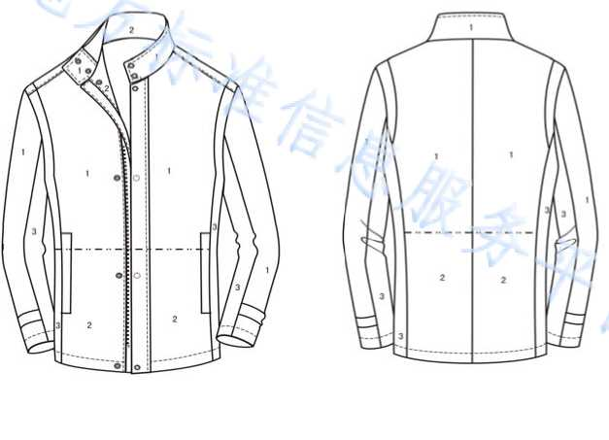

3. 4. 5缝制
3.4.5.1针距密度按表3规定（特殊设计除外）。
表3针距密度
项 目 |  | 针距密度 | 备注
明线 |  | 3cm不少于9针 | -
暗线 |  | 3cm不少于12针 | -
包缝线 |  | 3cm不少于9针 | —
手工针 |  | 3cm不少于7针 | 肩缝、袖窿，领子不少于9针
三角针 |  | 3cm不少于5针 | 以单面计算
锁眼 | 细线 | 1cm不少于12针 | —
锁眼 | 粗线 | 1cm不少于9针 | —
钉扣 | 细线 | 每眼不少于8根线 | 缠脚线高度与止口厚度相适应
钉扣 | 粗线 | 每眼不少于6根线 | 缠脚线高度与止口厚度相适应
注：细线指20tex及以下缝纫线；粗线指20tex以上缝纫线。
3. 4. 5. 2各部位缝制平服，线路顺直、整齐、牢固，针迹均匀；上下线松紧要适宜，起止针处及袋口 须回针缉牢。

3. 4. 5. 3商标、耐久性标签位置端正，内容清晰正确。
3. 4. 5. 4所有外露缝份须全部包缝（特殊设计除外）；无毛缝、脱缝、漏缝现象。
3. 4. 5. 5各部位缝份宽度不小于0. 7cm （特殊工艺要求除外）。
3. 4. 5. 6领子平服，不反翘，领子部位明线不允许有接线。
3. 4. 5. 7纟尚袖圆顺，前后基本一致，袋与袋盖方正、圆姬。
3. 4. 5. 8锁眼定位准确，大小适宜，扣与眼对也，整齐牢固。眼位不偏斜，锁眼针迹美观、整齐、平 服。
3. 4. 5. 9钉扣牢固，扣脚高低适宜，线结不外露。不得钉在单层布上（装饰扣除外），绕脚高度与止 口厚度相适宜，缠绕三次以上（装饰扣不绕线），收线打结须结实完集〉
3. 4. 5. 10四合扣上、下扣松紧适宜，牢固，不脱落；扣与扣眼及四合扣上下要对位。
3. 4. 5.11纟尚拉链缉线顺直，拉链带平服，左右高低一致。
3. 4. 5. 12领子部位不允许跳针，其余部位30cm内不得有两处及以上单跳针和连续跳针，链式线迹不 允许跳线。
3. 4. 6整烫
3. 4. 6. 1各部位熨烫平服、整洁，无烫黄、水渍、亮光、脱层、起泡等。
3. 4. 6. 2覆粘合衬部位不允许有脱胶、渗胶、起皱及起泡。
3.4. 7 规格允许偏差
成品主要部位规格允许偏差按表4规定。
表4成品主要部位规格允许偏差 单位为厘米
部位名称 | 规格允许偏差
部位名称 | 优等品 | 一等品 | 合格品
领大 | ±0.6 | ±0.8 | ±1.0
前衣长或后中长 | ±0.8 | ±1.0 | ±1.2
胸围 | ±1.5 | ±2.0 | ±2.5
总肩宽 | ±0.8 | ±1.0 | ±1.2
袖长 | ±1.0 | ±1.2 | ±1.5
注：领大仅考核关门领
3. 5内在质量

3.5. 1基本安全性能
基本安全性能按表5规定。
表5基本安全性能要求
项目 |  | 要求
纺织面（里）料 | 甲醛  可分解致癌芳香胺染料 pH值  异味 | 符合GB 18401的要求
皮革、毛皮 | 可分解有害芳香胺染料  游离甲醛 | 符合曲20400粵■擘求
聚氯乙烯人造革 | 氯乙烯单体 可溶性重金属 其它挥发性物质 | 符合GB 21550的要求,
聚氨酯合成革 | 甲醛  可分解致癌芳香胺染料  ■ | 符合QB/T 4342的要求
3.5.2服用性能
3.5.2.1服用性能要求按表6规定。
表6服用性能要求
项 目 |  |  | 优等品 | 一等品 | 合格品
面料色牢度 | 耐皂洗色牢度，级 N | 变色 | 4 | 3-4 | 3
面料色牢度 | 耐皂洗色牢度，级 N | 沾色 | 4 | 3-4 | 3
面料色牢度 | 耐干洗色牢度，级 N | 变色 | 4-5 | 4 | 3-4
面料色牢度 | 耐干洗色牢度，级 N | 沾色 | 4-5 | 4 | 3-4
面料色牢度 | 耐摩擦色牢度，级 N | 干摩擦 | 4 | 3 | 3
面料色牢度 | 耐摩擦色牢度，级 N | 湿摩擦 | 3-4 | 3 | 2-3(深2)
面料色牢度 | 耐汗渍色牢度，级 N | 变色 | 4 | 3-4 | 3
面料色牢度 | 耐汗渍色牢度，级 N | 沾色 | 4 | 3-4 | 3
面料色牢度 | 耐水色牢度,级 N | 变色 | 4 | 3-4 | 3
面料色牢度 | 耐水色牢度,级 N | 沾色 | 4 | 3-4 | 3
面料色牢度 | 耐光色牢度，级 N |  | 4 | 3-4 | 3-4
面料色牢度 | 耐光、汗复合色牢度（碱性），级 N |  | 4 | 3-4 | 3-4
面料色牢度 | 拼接互染色牢度，级 N |  | 4-5 | 4 | 4
面料色牢度 | 表面颜色牢度，級3 | 干 | 合成革、人造革4；毛皮3-4；皮革3-4（绒面革3）
面料色牢度 | 表面颜色牢度，級3 | 湿 | 合成革、人造革3；毛皮3；皮革3 （绒面革2-3）
里料色牢度 | ■■丽汗渍色牢度，级N | 变色 | 3 | 3 | 3
里料色牢度 | ■■丽汗渍色牢度，级N | 沾色 | 3 | 3 | 3
里料色牢度 | 耐水色牢度，级 N | 变色 | 3 | 3 | 3
里料色牢度 | 耐水色牢度，级 N | .沾色 | 3 | 3 | 3
里料色牢度 | 耐摩擦色牢度，级N | '干警擦 | 3 | 3 | 3
里料色牢度 | 耐皂洗色牢度，级N | 沾言 | 3-4 | 3-4 | 3-4
里料色牢度 | 耐干洗色牢度，级N | 沾色 | 3-4 | 3-4 | 3-4
面料起毛起球，級 m |  | 光面 | 4 | 3-4 | 3
 |  | 其他 | 3-4 | 3 | 3
面料植绒牢度，次 N |  |  | 10000 | 6000 | 3000
面料断裂强力，N N |  |  | 150
面料撕破强力，N | 50g/k及以下化纤织物 |  | 5
面料撕破强力，N | 100g/m²至50g/m2化纤织物(含 100g/m²) |  | 7

表6 （续）
项 目 |  |  | 优等品 | 一等品 | 合格品
140g/m²及以下纯棉、以棉为主混纺或交织织物、蚕丝织物 |  |  | 7
其它织物 |  |  | 10
主要部位接缝性能 |  |  | 纰裂W0.6cm,纰裂测试过程中不得岀现织物断裂 或撕破、滑脱、缝纫线断裂
面料顶破强力，N 3 |  |  | 250
面料耐折牢度 |  |  | 无裂口
水洗尺寸变化率，％ |  | 衣长 | -1.5〜+1.0 | -2.5〜+ 1.5 | -3.5〜+2.0
 |  | 胸宽 | -1.5〜+1.0 | -2.0〜+ 1.5 | -3.5〜+2.0
干洗尺寸变化率，％ |  | 衣长 | ±2.0
 |  | 胸宽 | ±2.0
洗涤干燥后外观质 量 | 外观平整度，级（特殊设计除外）3 |  | 3-4 | —
洗涤干燥后外观质 量 | 接缝外观，级（特殊设计除外） N |  | 3-4 | 3
洗涤干燥后外观质 量 | 变色，级 N |  | 4
洗涤干燥后外观质 量 | 粘合部位 |  | 不允许脱胶、分层、起泡
洗涤干燥后外观质 量 | 其他外观 |  | 不允许岀现破损、起泡、脱落、锈蚀、缝口脱散
纤维成分及含量 |  |  | 符合GB/T 29862的要求

3. 5. 2. 2按GB/T 4841.題定，枣色大于1/12染色标准深度为深色，颜色小于或等于1/12染色标准 深度为浅色。
3. 5. 2. 3根据产品洗涤护理标签明亲的洗涤方式考核耐皂洗或和耐干洗色牢度、水洗或和干洗尺寸变 化率。
3. 5. 2. 4浅色产品耐光色牢度和耐光、汗复合色牢度允许低半级。
3. 5. 2. 5耐光、汗复合色牢度只考核含纤维素纤维的产品：•
3. 5. 2. 6拼接互染色牢度只考核深浅色相拼接、不同颜色相拼接的产品。
3. 5. 2. 7表面颜色牢度只考核拼接产品中含合成革、人造革、皮革或毛皮的部分°
3. 5. 2. 8蚕丝及以蚕丝为主的混纺织物的色牢度允许程度按GB/T 18132的规制行、
3. 5. 2. 9磨毛、起绒类产品不考核起毛起球；
3. 5. 2. 10植绒牢度只考核植绒织物产品
3. 5. 2. 11主要部位接缝性能只考核机织物与机织物的拼接。
3. 5. 2. 12顶破强力只考核拼接产品中针织面料的部分。
3. 5. 2. 13耐折牢度只考核拼接产品中人造革或合成革的部分。
4检测方法
4.1成品规格
各部位的测量规定见表7,测量部位图见图2。
表7各部位测量规定
部位名称 | 测量方法
领大 | 领子摊平横量、搭门除外（开门襟不考核）。
前衣长或后中长 | 由前身左襟肩缝最高点垂直量至底边，或由后领中垂直量至底边。
胸围 | 扣好钮扣或拉上拉链，前后身摊平，沿袖窿底缝下2cm水平横量（周围计算）。
总肩宽 | 由肩袖缝的交叉点摊平横量（连肩袖不量）。
袖长 | 由袖山最高点量至袖口边中间。

以上内容仅为本文档的试下载部分，为可阅读页数的一半内容。如要下载或阅读全文，请访问：https://d.book118.com/416151225142010045

